臺南市國民教育輔導團藝術與人文領域輔導團
一○四年度國中小第二次工作會議

時間：104年12月24日(星期四)下午14時00分
地點：培文國小校長室
主席：郭校長靜芳
出席：藝文領域中央團輔導員、本市國中小輔導員（同簽到表）
記錄：陳建安

一、主席致詞
歡迎中央團輔導員黃世傑老師及張超倫老師到台南，針對本年度輔導團團務工作執行狀況及未來運作提出輔導與建議。
二、介紹與會人員
國中團陳仲卿校長及敬世龍校長和輔導員、國小團郭靜芳校長、楊益民校長、林秋美校長及輔導員。

三、國小團團務執行狀況及規劃報告（郭靜芳校長）
（一）團務會議：利用週四下午時間進行工作討論及輔導員增能活動。
（二）專業成長：學習共同體的備課觀課議課研習、「奇美藝享」研習、飛番雲數位教材開發工作坊。
（三）每位輔導員製作一份飛番雲電子書數位教材供教師參考。
（四）發行藝文領域電子報至今60期，團員分工資料完整，由林慧清主任整理發行。
（五）建置藝文領域臉書社群隨時連絡並分享新資訊。
（六）舉辦一系列的教師增能活動，以暑假為多，如：
1.表演藝術教學觀課，由陳雅芳及陳秀玲主任主講觀課技巧及記錄。
2.夢想袖珍屋，由陳建安老師介紹袖珍屋及實作。
3.音樂動舞團，由吳貞儀老師介紹舞蹈樂器及畫作。
4.直笛合唱教學應用與實務研習，由許琬儀、楊宜真老師講授比賽指定曲的分析與詮釋。
5.戲劇策略融入教學課程設計研習，由林玫君教授主講美感教育與戲劇教學策略應用。
6.奇美博物館藝術行腳，由林雅琦及蔡海廣講師介紹館藏。
（七）到校諮詢服務運作流程
1.團員依專長教學分享（102年9月至104年1月）
2.強調學習共同體精神（104年3月至12月），配合教育局要求落實觀議課精神，由備課主題發想到教案產出、教學錄影、觀課議課到教學反思。
3.建立夥伴學校資源共享，教師回饋熱烈，由觀議課活動中反思教學，若有機會及時間，希望能讓每位輔導員發揮專長做觀課教學。
（八）輔導團團務推行困境
1.國小為包班制，藝文教師無法發揮專長，且需任教非專長科目。
2.參加到校諮詢研習的教師非藝文教師居多，要進行觀議課，老師反彈聲大，造成團員壓力也大。
3.因應教育局政策要求，同一教師參加四次研習，部分教師參與意願不高，且有老師輪流參與觀議課活動，推動觀議課技巧增進有阻力。
4.表藝教師師資缺乏，學校除音樂有專任教師外，視覺及表藝很多是外聘教師。
（九）輔導團團員困境
1.本市幅員廣大，教師參與輔導團意願低，且國小輔導團總共只有25堂課減課時數，不夠團員分配。
2.輔導員來自各區，只有半天公假時間工作討論或增能活動，實在不足。
3.多數團員為行政人員，行政工作重，輔導團若有額外任務會影響教學，且明年輪到本團參加績優團評鑑，擔心輔導員負荷不了。

四、國中團團長致詞（陳仲卿校長）
（一）歡迎中央團到此輔導，國中小屬性不同所以介面整合需要再努力，本團曾經在績優團評選獲獎，今年資料彙整需要慧清主任協助。
（二）國中小團辦理研習互相支援，例如月初奇美博物館行腳研習就是國中團主辦，國小團協辦。
（三）表藝、視覺、音樂三個智能內涵不同，隔行如隔山，需要有專業老師協助統合，指導老師教學專業成長。
五、國中團團務執行狀況及規劃報告（顏玉坤老師）：
（一）教師專業成長研習
1.每週三下午在海佃國小和長榮中學辦理合唱及直笛研習，由楊瓊君老師及楊宜真老師指導，此研習費用由研習者自付，各校參加音樂比賽很踴躍。
2.自由軟體數位音樂教師增能研習，由方美霞及林育誼老師主講。
3.領域召集人會議暨學習共同體藝文教學實務及回流觀課研習，張綺真老師主講。
4.非專長教師表演藝術研習，時銘慧老師主講。
5.閱讀與創作微電影製作教師增能暨回流研習，翁瑞鴻老師主講。
6.日本中小學合唱面面觀，講師林俊龍指導。
7.非專長教師實作及增能研習：漫畫呈現及其衍生，講師林秀璁老師。
8.非專長教師增能研習：巴洛克音樂教學與賞析。
9.台灣傳統客家音樂教學教師增能研習，徐中南老師主講。
（二）到校諮詢服務
1.中西區、北區：國中學生學習成就評量標準、教案分享、整合型視覺形式美感教育實驗計畫，種子教師實驗課程內容分享。
2.新營區：國中學習成就評量教案分享、行動學習在藝文領域的應用。
（三）輔導團團員的成長和困境
1.人力部分：新進團員多，國中團人數不足，且資歷不足三年，無法因應教育部政策。
2.兩團運作模式不同，且團務會議時間不同，人力支援不易交流，若能克服排課問題，國中小可以有更多合作規劃辦理活動機會。
3.優秀師資中北部居多，較難聘請且交通車馬費不少，接送不易。
4.之前因教育局公告時間短，研習人數太少，且地區廣大，有城鄉差距，研習內容及地點難以符合教師期望。
5.希望邀請專家學者成立輔導團工作坊，即時深入了解教育政策、並針對教材教法做增能研習。
（四）105年度計畫規劃
1.尋找優秀人才，擴增預備團員。
2.診斷學校教學問題並提供建議。
3.推廣觀議課教學經驗分享，持續精進藝文教學。
4.掌握本市藝文教師專業發展狀況。
5.持續宣導推廣「國民中學學生學習成就評量標準」，並分享相關教案及評量作業示例。
6.持續參與有效教學教案甄選並分享教案
7.輔導員分享整合型「視覺形式美感教育實驗計畫種子教師實驗課程內容。
8.輔導員完成十二國教課綱宣導培訓並辦理宣導研習。
9.持續建置飛番雲數位教材，並落實課堂實踐。

六、中央團輔導及意見交流
（一）超倫老師：以往各縣市只呈現書面狀況，審查計畫的教授對某些狀況不不了解，希望透過央團輔導員訪視了解精進計畫執行情形，以下針對剛才兩團的工作困境及問題回應：
1.如何在既定行程中做出特色？兩團已改變到校諮詢服務模式，有別其他縣市，可以就回饋及成果部份再作整理。
2.一些困境，如輔導員工作時間，可以由各團長跟教育局反映，如共同時間只半天，其他縣市一天。
3.縣市合併和未合併時的經費和人力一樣，經費使用就必須和教育局提出。
4.下學期部裡會針對各縣市困境再討論，到時可以提出困難及問題。
5.因目前國中都是專長教師授課，國小則師資不足。是否有針對非專長教師增能活動做長期性規劃？
6.學習共同體焦點在學生，而輔導團任務必須讓教師反思如何有效教學，如果老師不懂觀課技巧，則議課是否流於形式？建議國小團可以就觀課技巧及指標做研習規劃。
7.建議將到校諮詢服務成效及回饋做質性分析。
8.建議成員研習後繼續跨校合作，團內增加實習輔導員。
9.央團輔導員責任區會調動，希望三階輔導員研習都能夠派員參與。
（二）陳校長：經費方面教育局尚寬裕，有些校長不同意老師擔任輔導員，且台南市幅員廣大，老師不願擔任，正式都不夠，沒減課的實習輔導員，實際上很難聘請。
（三）世傑老師：
1.工作坊可以分區進行，每次先做教學觀摩，再探討問題。
2.建議輔導員認領辦理非專長教師研習。
3.所有研習可以串連一個主題而非點的呈現，建議成為系列活動。
4.績優團隊重在數據呈現資料佐證，飛番雲教學網可以好好應用，補齊資料，是一個很好的佐證資料。
5.輔導員不足是各縣市都如此，其他縣市大部分都是一天團務時間，此點要向南市教育局提出。
6.有些協會可以提供資源，研習師資可以由鄰近縣市尋求，並建立藝文輔導員群組，互相支援。
（四）超倫老師：
1.其他縣市合唱直笛比賽參賽隊伍減少，不像台南市有長期教師研習，可以落實到教學及比賽。
2.每年有藝術貢獻獎，請鼓勵有特色藝文學校及教師踴躍參與送件。
（五）陳校長：感謝兩位輔導員指導及意見，我們會對合唱及直笛持續辦理研習，國中小團共同合作。
（六）靜芳校長：希望央團有機會可以向教育處幫忙反應問題。
（七）世傑老師：可學習高雄市成果呈現有主軸內涵並串聯在地特色，原民會也可以申請藝文活動經費。
（八）玉坤：上次國中團無法到南區分區研討會，深感抱歉。
（九）下學期分區研討會預定在五月十三日。

七、臨時動議：無

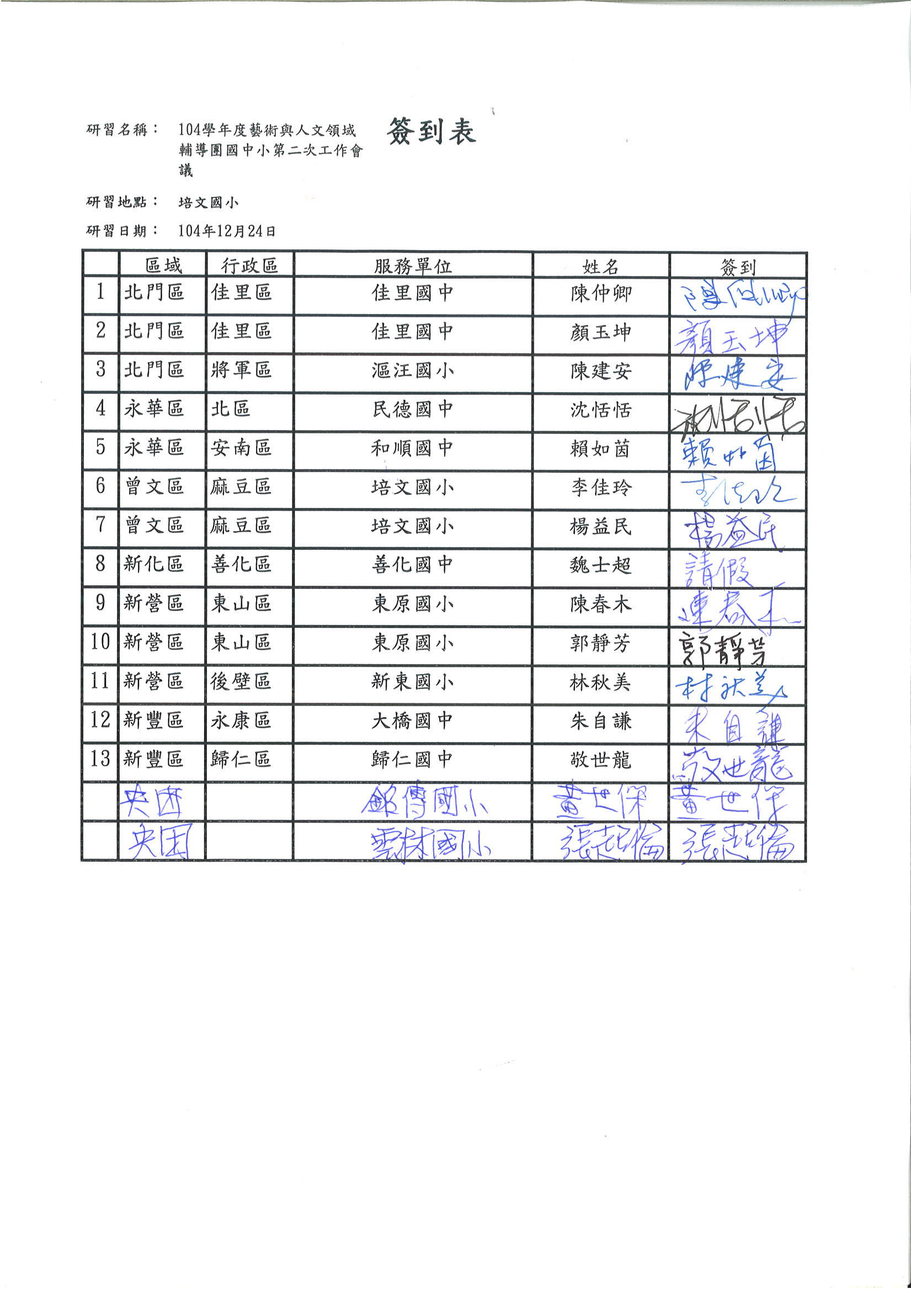
簽到表
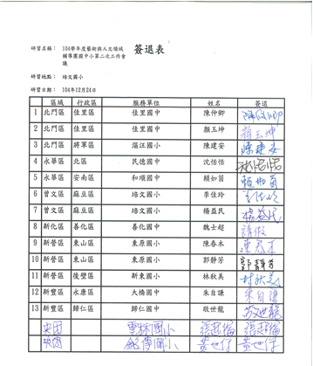
簽退表

臺南市104年國民教育輔導團-藝術與人文團
國中小弟二次共同團務會議照片—培文國小
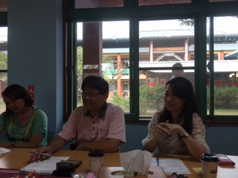
辦理日期：104年12月24日 辦理地點：培文國小校長室
照片說明：央團輔導員指導
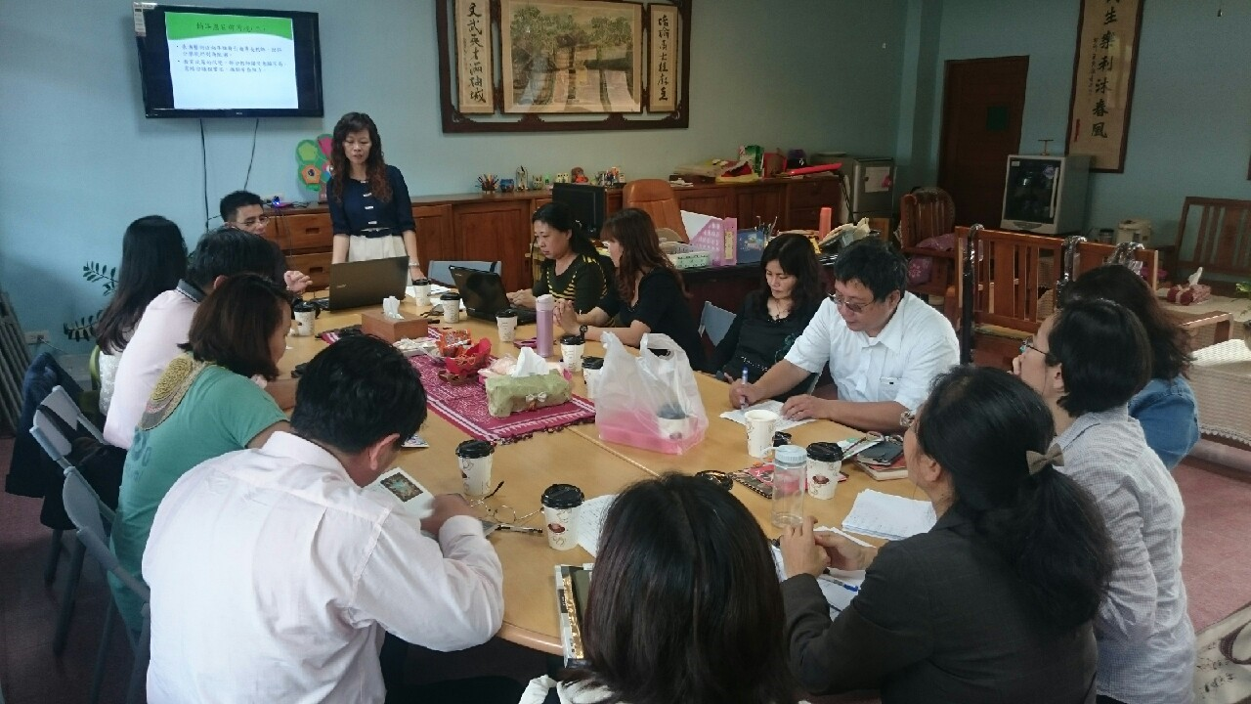
辦理日期：104年12月24日 辦理地點：培文國小校長室
照片說明：團務工作報告

臺南市104年國民教育輔導團-藝術與人文團
國中小弟二次共同團務會議照片—培文國小
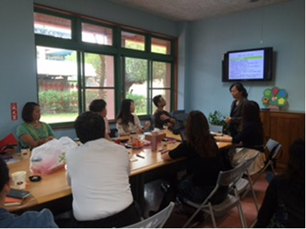
辦理日期：104年12月24日 辦理地點：培文國小校長室
照片說明：團務工作報告
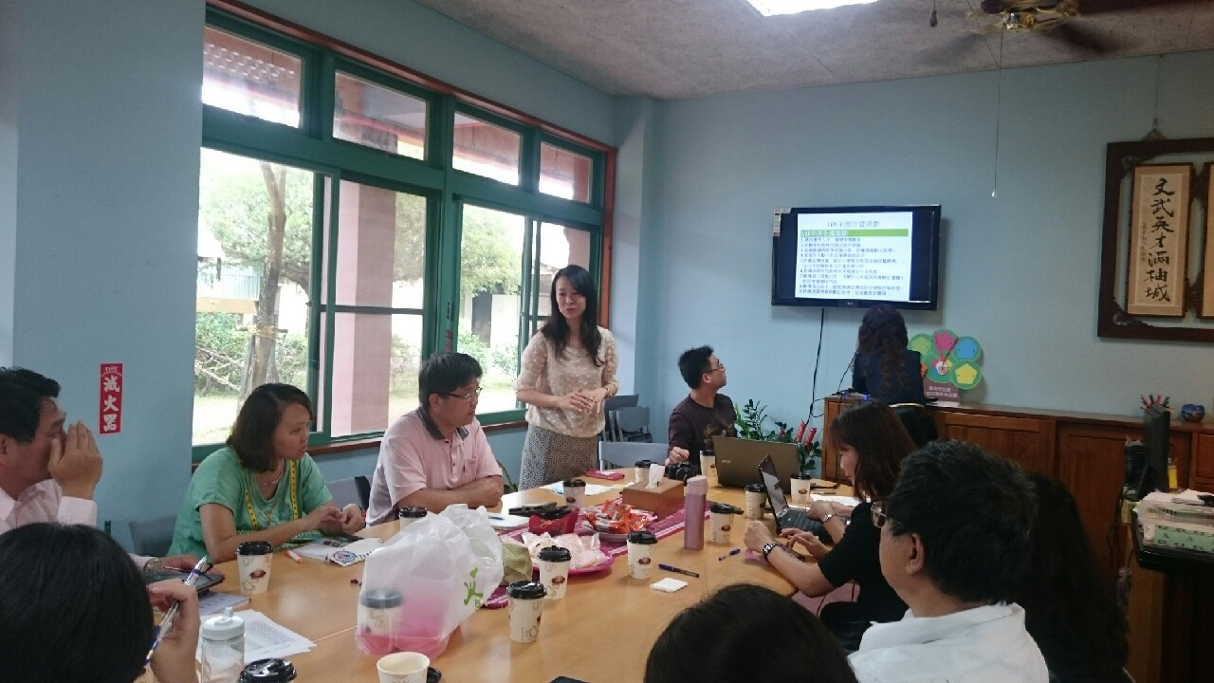
辦理日期：104年12月24日 辦理地點：培文國小校長室
照片說明：央團輔導員意見交流

